Миксер КТ-3426
Руководство по эксплуатации
Содержание

Общие сведения
КТ-3426 — ручной миксер, который поможет вам взбить яичные белки, приготовить кремы, домашние соусы, жидкое тесто, например, для шарлотки, или густое — для сдобной выпечки. Миксер подходит для замешивания как легких, так и плотных смесей.
Ручной миксер оснащен плавной регулировкой скорости работы. Скорость работы устанавливаются регулятором скорости, расположенным на ручке миксера, поэтому переключить скорость во время работы будет легко и удобно.
В комплекте с устройством поставляются два вида насадок. Венчики для взбивания ингредиентов и замеса жидкого теста для блинов, вафель или бисквитов, а крюки подойдут для замеса более плотного теста, например, песочного или дрожжевого. Для снятия насадок достаточно одного нажатия на кнопку, поэтому их легко мыть и менять.
Миксер прост в управлении. Для начала работы установите подходящую пару насадок, выберите нужную скорость с помощью регулятора и приступайте к приготовлению любимых блюд. Если в процессе взбивания или смешивания вам понадобится включить самую высокую скорость, просто нажмите на кнопку «Турбо». Благодаря компактным размерам миксер KT-3426 не займет много места на вашей кухне, а легкий вес устройства позволит сделать процесс готовки еще более приятным. У миксера есть подставка для хранения насадок, которую можно выдвинуть из нижней части корпуса или задвинуть обратно. Также у миксера предусмотрено место для хранения шнура: его необходимо обмотать вокруг миксера, а конец вставить в специальную прорезь в ручке. Поэтому хранить миксер и насадки очень удобно.

Комплектация
- Миксер — 1 шт.
- Венчик для взбивания — 2 шт.
- Крюк для замеса — 2 шт.
- Руководство по эксплуатации — 1 шт.
Фото можно заменить на контурный рисунок из файла в арт, если будет лучше смотреться
- Коллекционный магнит — 1 шт.*
*опционально

Устройство миксера

Кнопка извлечения насадок
Миксер

Регулятор скорости
Гнезда установки насадок
Кнопка «Турбо»

Насадки сделать контурным рисунком (шайбы у крюков можно специально у одного чуть меньше нарисовать, а у второго чуть больше – чтобы было лучше видно разницу)
Ручка
Подставка для хранения насадок
Держатели насадок

Венчики для взбивания

Крюк с большой шайбой
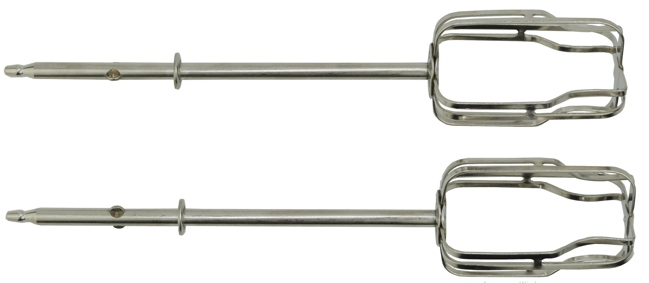
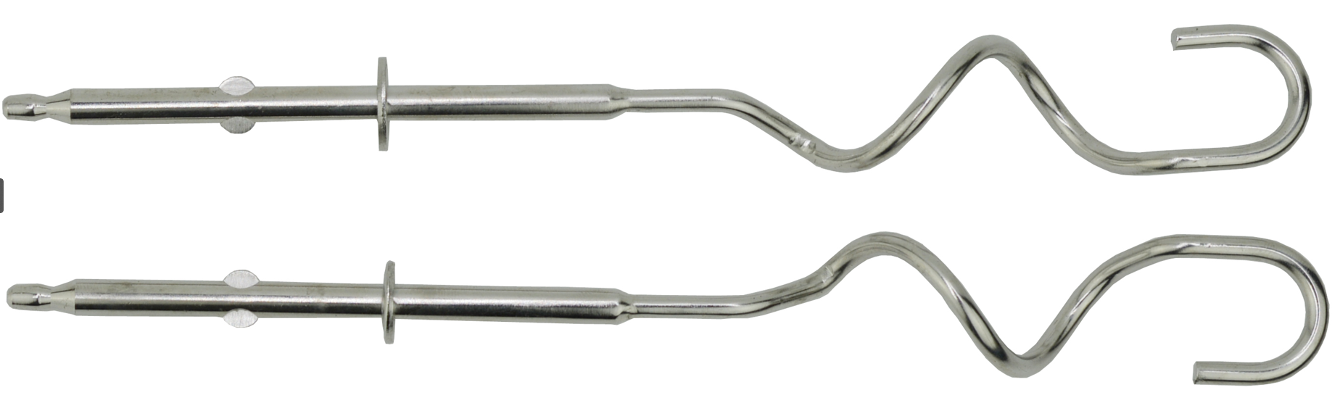

Крюк с маленькой шайбой

Регулятор скорости включает и выключает миксер, а также переключает скорости работы.
Кнопка «Турбо» переключает скорость миксера на максимальную. Если вы смешиваете ингредиенты на низкой или средней скорости, но хотите ненадолго включить максимальную скорость, нажмите и удерживайте кнопку «Турбо». Чтобы переключить обратно на прежнюю скорость, просто отпустите кнопку «Турбо».
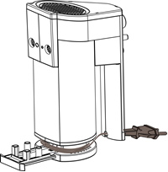
Нажмите на кнопку извлечения насадок, чтобы насадки выпали из моторного блока миксера.
Примечание. В целях безопасности кнопка извлечения насадок может быть нажата только, когда регулятор скорости переведен в положение «0».
Венчики для взбивания подходят для взбивания яичных белков и сливок, приготовления соусов и кремов, а также для замешивания жидкого теста, например, теста для блинов или бисквитного теста.
Крюки для замеса подходят для замешивания более густого теста, например, песочного или дрожжевого.
Внимание! Не используйте миксер для замеса особо густого и тугого теста, например, теста на пельмени, — это может вызвать перегрузку мотора устройства.
Запрещается использовать венчик для взбивания вместе с крюком для замеса. Насадки должны быть установлены попарно: два венчика для взбивания или два крюка для замеса.

Подготовка к работе и использование

Подготовка к работе
- Достаньте миксер и удалите все упаковочные материалы.
- Вымойте все составные части прибора, кроме моторного блока в теплой воде средством для мытья посуды и мягкой губкой. А затем тщательно просушите их. Моторный блок протрите сначала слегка влажной, а затем сухой мягкой тканью.
- Поместите ингредиенты в емкость, в которой будет проводиться взбивание или смешивание. Рекомендуется использовать глубокую емкость, чтобы избежать разбрызгивания содержимого во время работы. Емкость установите на ровную горизонтальную поверхность подальше от края стола, чтобы во время работы случайно не опрокинуть ее.

Использование
- Установите необходимый комплект насадок (два венчика для взбивания или два крюка для замеса) в гнезда установки насадок на моторном блоке до щелчка.
Примечание. Крюки для замеса различаются между собой и вставляются в определенные гнезда. Крюк для замеса с маленькой шайбой вставляется в гнездо, у которого рядом нарисован маленький круг, а крюк с большой шайбой — в гнездо с большим кругом. Венчик для взбивания устанавливается в любое гнездо. Не используйте две разные насадки одновременно. Это может привести к повреждению миксера.
- Убедитесь, что регулятор скорости установлен в положение «0».
Внимание! Если регулятором будет переведен в положение 1–5, прибор начнет работу сразу при подключении устройства к сети электропитания, что может вызвать перегрузку мотора, либо вы можете нанести себе травму. Устанавливать скорость работы нужно только после подключения устройства к сети электропитания.
- Подключите устройство к сети электропитания.
- Погрузите насадки в глубокую емкость с ингредиентами. Не погружайте насадки слишком глубоко — смешиваемые продукты не должны касаться моторного блока миксера.
- Установите необходимую скорость работы регулятором скорости — миксер начнет работу. Во время работы миксера придерживайте емкость свободной рукой. Для лучшего результата смешивания перемещайте миксер по кругу в емкости.
Примечание. Не используйте миксер дольше 5 минут. По истечении этого времени дайте мотору миксера остыть в течение 10 минут. По завершению 3 таких циклов отключите устройство и не включайте его 30 минут.
- Чтобы быстро включит максимальную скорость, нажмите и удерживайте кнопку «Турбо». Для перехода к скорости, установленной регулятором, отпустите кнопку «Турбо».
- Чтобы остановить работу миксера, переведите регулятор скорости в положение «0». Рекомендуется останавливать работу миксера тогда, когда насадки погружены в смешиваемые ингредиенты — это поможет предотвратить разбрызгивание содержимого. Перед тем, как поднять насадки из емкости с ингредиентами, дождитесь, когда насадки перестанут вращаться.
- По окончании работы отключите миксер от сети электропитания.
- Нажмите на кнопку извлечения насадок — насадки выпадут из моторного блока.
Примечание. В целях безопасности кнопка извлечения насадок может быть нажата только тогда, когда регулятор скорости переведен в положение «0». При выбранной любой другой скорости, кнопка извлечения насадок блокируется.
- Вымойте и просушите насадки, у миксера выдвиньте подставку для хранения насадок, обмотайте шнур вокруг корпуса и вставьте конец шнура в прорезь в ручке. Поставьте миксер на плоскую часть корпуса, вставьте насадки в держатели на подставке.

Советы и ограничения
При смешивании сначала добавляйте в емкость жидкие ингредиенты, а затем, по мере замешивания, добавляйте сухие — так вам удастся избежать образования комков.
Смешивание жидких ингредиентов или муки рекомендуется начинать на первой скорости работы, постепенно увеличивая скорость по мере необходимости. Если сразу включить высокую скорость, ингредиенты могут разбрызгаться или распылиться.
Смешивание проводите в глубокой емкости, чтобы избежать разбрызгивания содержимого.
Чтобы взбить яичный белок в густую пену, предварительно охладите яйца. Отделите желток от белка — для получения хорошего результата важно, чтобы желток не попал в емкость, в которой будет проводиться взбивание. Установите венчики для взбивания и взбивайте белки на низких скоростях, пока не образуется пена. После этого взбивайте 1 минуту на средней скорости, а затем установите максимальную скорость и взбивайте до получения нужного результата.
Не используйте венчики для взбивания для замеса густого теста — насадки могут погнуться. Для замеса густого теста используйте крюки для замеса.
Для замеса песочного или дрожжевого теста используйте крючки для замеса и работайте на низких скоростях. Не используйте миксер для замеса особо густого и тугого теста (например, теста на пельмени) — это может вызвать перегрузку мотора устройства.
Насадки должны быть установлены попарно: два венчика для взбивания или два крюка для замеса.
Не заполняйте емкость, в которой проводится замешивание, доверху. Помните, что при взбивании ингредиенты могут увеличиваться в объеме, а также могут лететь брызги от жидких продуктов.
Запрещается снимать насадки во время работы устройства. Перед снятием насадок выключите устройство: установите регулятор скорости в положение «0», дождитесь остановки вращения насадок и отключите устройство от сети электропитания.
Во избежание перегрева мотора не используйте миксер дольше 5 минут. По истечении этого времени дайте мотору миксера остыть в течение 10 минут. По завершению 3 таких циклов выключите устройство и не включайте 30 минут.

Чистка и обслуживание
Перед чисткой и обслуживанием миксера отключите устройство от сети электропитания.
Мойте венчики для взбивания и крюки для замеса сразу после использования устройства. Используйте средство для мытья посуды и мягкую губку. Не используйте для мытья посудомоечную машину, агрессивные моющие средства и абразивные материалы. Не допускайте засыхания остатков пищи на насадках. После очистки насадок тщательно просушите их.
Миксер протирайте слегка влажной, а затем сухой мягкой тканью. Не погружайте моторный блок в воду или другие жидкости, не допускайте попадания жидкостей внутрь миксера — устройство может выйти из строя.

Уход и хранение
Храните миксер в сухом и прохладном месте, недоступном для детей. Перед тем, как убрать миксер на хранение, очистьте устройство в соответствии с указанными выше рекомендациями и тщательно высушите все составные части. В перерывах между использованиями вы можете выдвинуть подставку для хранения насадок, обмотать шнур вокруг миксера и вставить конец шнура в прорезь на ручке, затем поставить миксер на плоскую часть корпуса, а в держатели на подставке установить насадки.
На длительное хранение убирайте миксер в пакет или коробку для защиты от пыли и грязи.

Устранение неполадок

Миксер не включается
Возможная причина | Решение
Нет напряжения в сети | Проверьте наличие напряжения в сети

Не нажимается кнопка извлечения насадок
Возможная причина | Решение
В целях безопасности кнопка извлечения насадок может быть нажата только тогда, когда регулятор скорости переведен в положение «0» | Переведите регулятор скорости в положение «0», а затем нажмите кнопку извлечения насадок

Запах при первом включении
Возможная причина | Решение
Новый прибор | После нескольких использований запах должен пройти

Миксер перестал работать, не включается
Возможная причина | Решение
Время эксплуатации было превышено | Во избежание перегрева мотора не используйте миксер дольше 5 минут. По истечении этого времени дайте мотору миксера остыть в течение 10 минут. По завершению 3 таких циклов выключите устройство и не включайте 30 минут
Если ваша ситуация не отображена выше, пишите нам на адрес info@kitfort.ru, приложив фотографии или видеофайлы, фиксирующие вашу проблему. Пришлите также фотографию наклейки с серийным номером, расположенную на дне или на задней части корпуса устройства.
По вопросам приобретения расходных материалов или аксессуаров пишите нам на info@kitfort.ru.

Технические характеристики
- Напряжение: ~220–240 В, 50/60 Гц
- Мощность: 300 Вт
- Класс защиты от поражения электрическим током: II
- Максимальная скорость вращения: 1135 об/мин +15%
- на первой на второй и тд
- Уровень шума: <85 дБ
- Длина шнура: 1,1 м
- Размер устройства: 150 х 90 х 190 мм
- Размер упаковки: 218 х 105 х 155 мм
- Вес нетто: 1,2 кг
- Вес брутто: 1,3 кг

Срок службы: 2 года
Срок гарантии: 1 год
Товар сертифицирован Значком: EAC
Производитель: Фошань Маньоцзюинь Илектрикэл Текнолэджи Ко., Лтд. 7-8Ф, Билдинг 3, Кэньэн Зоун, Луншэн Индастриэл Риджин, Лэлю Таун, Шуньдэ Дистрикт, Фошань Сити, Гуандун Провинс, Китай.
Импортер: ООО «Аэро-Трейд». 197022, г. Санкт-Петербург, Инструментальная ул., д. 3, лит. Х, офис 1.
Страна происхождения: Китай.
Уполномоченная организация для принятия претензий на территории РФ: ООО «Аэро-Трейд». 197022, г. Санкт-Петербург, Инструментальная ул., д. 3, лит. Х, офис 1.
Горячая линия производителя: 8-800-775-56-87 (пн-пт с 9:30 до 17:30 по московскому времени), info@kitfort.ru
Адреса сервисных центров вы можете узнать у оператора горячей линии или на сайте kitfort.ru
Требуется особая утилизация. Во избежание нанесения вреда окружающей среде необходимо отделить данный объект от обычных отходов и утилизировать его наиболее безопасным способом, например, сдать в специальные места по утилизации.
Месяц и год изготовления указаны на нижней стороне упаковочной коробки.
Производитель имеет право на внесение изменений в дизайн, комплектацию, а также в технические характеристики изделия в ходе совершенствования своей продукции без дополнительного уведомления об этих изменениях.

Условия гарантии
Выход из строя миксера вследствие попадания жидкостей, посторонних предметов, порошкообразных продуктов внутрь корпуса, на разъем, шнур питания или в область органов управления не является гарантийным случаем.
Выход из строя миксера из-за перегрузки при замесе слишком густой массы не является гарантийным случаем.
Потемнение насадок миксера из-за мытья агрессивной химией или мытья в посудомоечной машине не является гарантийным случаем.
Повреждение насадок или гнезд вследствие частых неправильных установки и снятии насадок не является гарантийным случаем.
Механическое повреждение корпуса, аксессуаров или составных частей устройства не является гарантийным случаем.
Окрашивание частей миксера, соприкасающихся с продуктами, является нормальным и не считается гарантийным случаем.

Меры предосторожности
Пожалуйста, внимательно прочтите инструкцию по эксплуатации. Обратите особое внимание на меры предосторожности. Всегда держите инструкцию под рукой.
- Устройство предназначено для использования в бытовых условиях и может применяться в квартирах, загородных домах, гостиничных номерах, офисах и других подобных местах для непромышленной и некоммерческой эксплуатации.
- Используйте устройство только по назначению и в соответствии с указаниями, изложенными в данном руководстве. Нецелевое использование устройства будет считаться нарушением условий надлежащей эксплуатации.
- Перед подключением устройства к электрической розетке убедитесь, что параметры электропитания, указанные на нем, совпадают с параметрами используемого источника питания.
- Для предотвращения поражения электрическим током не погружайте устройство в воду и другие жидкости.
- Не переносите прибор, взявшись за шнур питания. Не тяните за шнур питания при отключении вилки от розетки.
- Не используйте устройство, если шнур питания, вилка или другие части прибора повреждены. Во избежание поражения электрическим током не разбирайте устройство самостоятельно — для его ремонта обратитесь к квалифицированному специалисту. Помните, неправильная сборка устройства повышает опасность поражения электрическим током при эксплуатации.
- Детям, людям с ограниченными физическими, сенсорными или умственными способностями, а также лицам, не обладающим достаточными знаниями и опытом, разрешается пользоваться прибором только под контролем лиц, ответственных за их безопасность, или после инструктажа по эксплуатации устройства. Не позволяйте детям играть с прибором.
- Контролируйте работу миксера, когда рядом находятся дети или домашние животные.
- Не оставляйте работающий миксер без присмотра. Выключите его и отключите от сети, если не используете прибор длительное время или перед проведением обслуживания.
- Не пытайтесь обойти блокировку включения устройства.
- Не допускайте падения прибора и не подвергайте его ударам.
- Храните устройство в недоступных детям местах.
- Используйте только предлагаемые производителем аксессуары или комплектующие. Использование иных дополнительных принадлежностей может привести к поломке устройства или получению травм.
- Шнур миксера не должен висеть над горячей поверхностью. Располагайте шнур в таком положении, при котором он не будет мешать вашему свободному передвижению, иначе вы можете задеть шнур и прекратить работу миксера или получить травму.
- Отключайте миксер от сети перед установкой или снятием насадок.
- Перед снятием насадок с моторного блока дождитесь полной остановки насадок.
- Используйте прибор вдали от греющих источников.
- Используйте прибор по назначению. Не рекомендуется измельчать миксером непищевые продукты.
- При повреждении шнура питания его замену во избежание опасности должны производить изготовитель, сервисная служба или подобный квалифицированный персонал.
- Во избежание получения травм не допускайте попадания длинных волос или предметов одежды во вращающиеся насадки.
- Запрещается использовать венчик для взбивания вместе с крюком для замеса. Устанавливайте только парный комплект насадок: два венчика для взбивания или два крюка для замеса.
- Избегайте попадания жидкостей, порошков и посторонних предметов внутрь корпуса устройства, в область разъема шнура и органы управления.

